A IMPORTÂNCIA DO SETOR DE CELULOSE E PAPEL NAS ÁREAS SOCIAIS E ECONÔMICAS NO BRASIL
A arte de fazer papel é muito antiga, vem desde o ano 105 d.C. na China, onde era produzido a partir de restos de fibras, cascas de coco, trapos de pano e materiais diversos.
Durante séculos o papel continuou a ser produzido de maneira artesanal, ainda sob domínio dos Chineses, apenas com a invasão ocorrida na China é que o segredo e técnica de produção ganhou o mundo; posteriormente com a disseminação do conhecimento, foi possível o desenvolvimento de técnicas modernas e implantação de máquinas proporcionando uma produção em grande escala.
Segundo historiadores, este feito só viria a acontecer por volta do ano 1799 na França, seguida pela Inglaterra onde os irmãos Fourdriner criariam as primeiras máquinas produtoras de papel.
Em terras brasileiras, o papel só iniciaria sua história por volta do ano 1809, na cidade do Rio de Janeiro, onde foram instaladas as primeiras máquinas.
Em 1904, iniciou-se a introdução do eucalipto no Brasil, ainda com objetivo de atender a demanda por lenha, postes e dormentes para estradas de ferro. Apenas por volta de 1950 é que o plantio passou atender as fábricas de papel, neste período as tecnologias de produção ganharam fortes aliados em modernos equipamentos e técnicas de plantio de mudas de árvores geneticamente selecionadas para produção de papel.
Tecnicamente o que chamamos de papel nada mais é que uma, “substância constituída por elementos fibrosos de origem vegetal, os quais formam uma pasta que se faz secar sob a forma de folhas delgadas, para diversos fins: escrever, imprimir, embrulhar etc”, segundo o dicionário Michaelis Online.
Porém, sabemos que o papel é muito mais que uma simples definição literária, ele possui uma extraordinária função de armazenar a história, conhecimentos e tudo aquilo que a imaginação humana for capaz de criar, desenvolver e encantar.
Desta forma, o papel vem cumprindo sua função desde seu surgimento há mais de1900 anos.
No Brasil, a produção de celulose, matéria-prima fundamental na fabricação de papel, é uma atividade econômica admirável, visto que, segundo a BRACELPA (Associação Brasileira de Celulose e Papel), o Brasil ocupa o 4° lugar no ranking mundial em produção de celulose, ficando atrás apenas de países como EUA, China e Canadá.
CELULOSE
País |  | mil toneladas
1 | EUA | 50.351
2 | CHINA | 18.198
3 | CANADÁ | 17.073
4 | BRASIL* | 13.977
5 | SUÉCIA | 11.672
6 | FINLÂNDIA | 10.237
7 | JAPÃO | 8.642
8 | RÚSSIA | 7.519
9 | INDONÉSIA | 6.710
10 | CHILE | 5.155
11 | ÍNDIA | 4.095
12 | ALEMANHA | 2.636
 | Demais | 10.376
TOTAL MUNDO
PAPEL
País |  | mil toneladas
1 | CHINA | 102.500
2 | EUA | 74.375
3 | JAPÃO | 26.083
4 | ALEMANHA | 22.630
5 | SUÉCIA | 11.417
6 | CORÉIA DO SUL | 11.333
7 | CANADÁ | 10.751
8 | FINLÂNDIA | 10.694
9 | BRASIL* | 10.260
10 | INDONÉSIA | 10.247
11 | ÍNDIA | 10.242
12 | ITÁLIA | 8.664
 | Demais | 90.789
TOTAL MUNDO |  | 399.985
Figura 1 FONTE BRACELPA 2014
Já em relação a fabricação de papel ocupamos o 9° lugar no ranking mundial, também segundo a BRACELPA ficando atrás de países desenvolvidos, entre eles EUA, Canadá, Alemanha, Finlândia entre outros, conforme mostram os dados anteriores
No entanto, quando medido o consumo de papel por habitante, isto é, o consumo per capto/ano o Brasil ocupa a 13° posição no ranking, consumindo algo em torno de 48,6kg de papel por ano.

Figura 2 BRACELPA 2014

Estes dados, de maneira geral, revelam nossa condição econômica, política e educacional frágil e deficiente, além é claro, de diversas outras razões como nossa baixa produção industrial, baixa adesão a leitura de livros, jornais entre outras formas de consumo de papel, comparada a países desenvolvidos.
Porém não são apenas notícias ruins. Temos no Brasil uma realidade geográfica admirável, assim como o clima e praticamente ausência de catástrofes naturais, sem falarmos na quantidade de luz solar e chuvas distribuídas de maneira equilibrada em quase a totalidade de nosso território. Essas e outras razões nos colocam na confortável posição de privilegiados nas principais condições para o plantio e cultivo de mudas das principais árvores cuidadosamente escolhidas como fonte de produção da matéria-prima celulose, objetivando a produção de papel.
Ainda em relação a importância desta atividade para a economia do país, é preciso lembrar que, segundo a BRACELPA (2014) o Brasil vem registrando saldo comercial positivo, totalizando no ano de 2014 algo em torno de US$4,7 bilhões, arrecadando na mesma data em impostos valores próximos a R$ 3,5 bilhões.
Assim, o Brasil é sem dúvida alguma um país de enorme capacidade e potencial, muito por conta de seu território continental e vocacionado ao plantio e cultivo de diversos tipos de plantas e culturas. Nos garantindo bons resultados no cultivo de eucalipto e pínus, principais árvores utilizadas mundialmente para extrair a celulose.
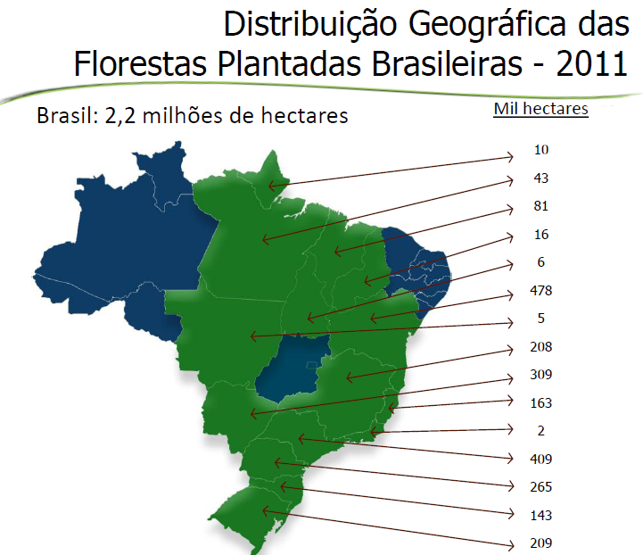
Figura 3 FONTE BRACELPA 2014

A escolha de (eucalipto e pínus) como fonte de matéria-prima deve-se ao fato delas apresentarem um bom desempenho em seu crescimento, fácil adaptação em diversos climas no mundo, além, é claro, de uma excelente fonte de fornecimento de celulose.
A diferença entre os dois tipos de árvores vai desde sua origem, o (Pínus é originário de países como EUA e Canadá) e o (Eucalipto da Austrália) passando pelo tempo de crescimento e prazo para colheita, chegando ao tipo de fibra de celulose fornecida por cada espécie de árvore, como mostram os dados abaixo.
ESPÉCIE DA ÁRVORE | TIPO DE FIBRA | TEMPO PARA COLHEITA  No Brasil
PÍNUS | Fibra longa, confere ao papel maior resistência mecânica | 10 a 12 anos para colheita
EUCALIPTO | Fibra Curta, confere ao papel menor resistência mecânica | 6 a 8 anos para colheita

Um outro aspecto que deve ser mencionado é o extenso processo para se chegar ao produto final, pois é somente depois da produção da celulose que a mesma é conduzida, seja em folhas ou propriamente em massa, para a produção, agora sim, do papel.
Ademais, em sua fabricação o papel utiliza diversas outras matérias-primas além da celulose, entre elas água, energia e químicos que auxiliam e conferem ao papel a lisura, resistência e qualidades desejadas, assim como as inúmeras cores e texturas encontradas.

O processo de fabricação e produção do papel seguem rigorosas normas nacionais e internacionais, desde as técnicas de plantio das mudas precisamente respeitando o meio ambiente e equilíbrio ecológico, até a produção do papel e sua comercialização, seguindo um fluxograma de produção contínuo, conforme mostram os dados abaixo.
.

Figura 4 FLUXO PRODUÇÃO DE PAPEL

Diante destes dados é natural pensarmos o quanto estamos engatinhando, sobretudo no que diz respeito a fabricação de papel, onde ocupamos o 9° lugar no ranking mundial, no entanto, nosso potencial de plantio, capacidade de produção e importância econômica mundial nos coloca entre as 10 maiores economias do planeta, proporcionando uma esperança de dias e números melhores.
Entretanto, na atual circunstância de nossa economia, não seria nada ruim uma retomada do crescimento econômico partindo de um segmento producente já conhecido e bem instalado em nosso parque industrial, possibilitando geração de riqueza, trabalho, produção e benefícios a todos os brasileiros.
Uma possível solução para este e outros entraves de nossa economia passam por melhores condições de trabalho, maior produção e distribuição de riquezas, qualidade de vida e necessariamente por uma verdadeira e profunda revolução em nosso sistema de educação, estes e tantos outros pontos fundamentais juntos alavancariam sem sombra de dúvida nosso poder de compra e de consumo.
Também é importante lembrar que o Brasil ainda não possui um plano ou política nacional de incentivo à leitura e nesta hora é preciso salientar a diferença entre política de nação e política de governo, onde a 1ª trata-se de um projeto de país independente de governo A ou B, já a 2ª opção trabalha a ideia de paternidade de projeto ou propriedade intelectual na concepção deste ou aquele, sendo então abandonado ou substituído ou até mesmo renomeado por outro governo, garantindo assim uma ruptura com o governo anterior. Neste caso, comprometendo-se brutalmente os benefícios possivelmente gerados com sua continuidade e persistência a longo prazo.
Um projeto de nação para incentivo à leitura proporcionaria ao conjunto da sociedade melhores condições econômicas, sociais e principalmente acesso a leituras mais produtivas e de qualidade e uma vez este projeto de nação e (não de governo) aplicado com seriedade e compromisso de toda a sociedade, seria altamente relevante desde a infância, período em que nasce o gosto e hábito pela leitura, até a vida adulta, onde o ser humano, agora educado e acostumado a leitura diária, se tornaria uma pessoa capaz de tomar decisões mais assertivas no campo da família, trabalho, cidadania e capacidade de produção em geral, tudo isso aumentaria o consumo tanto de livros, revistas e outros objetos produzidos em nossas fábricas, o que beneficiaria não só a indústria da celulose e papel, mas toda a indústria nacional e a nação brasileira em geral.

